Тема недели: «Моя страна»
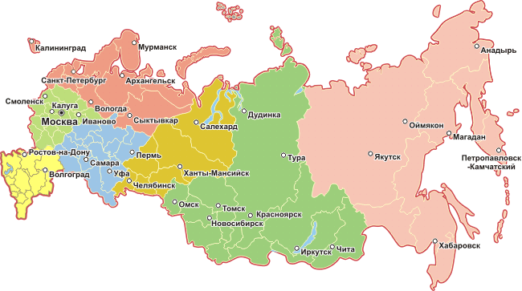
Цель: Познакомить детей с картой России, с российской государственной символикой (флаг, герб), обобщить сведения, полученные в течении года о знаменитых местах нашей страны. Знакомить детей с историческими событиями, воспитывать уважение к людям, защищавшим свою Родину.
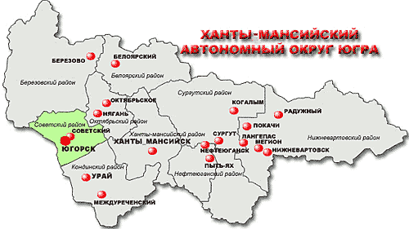

«Расскажите детям»
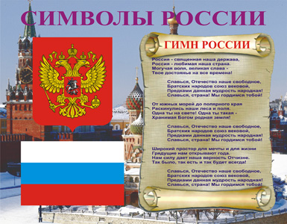
Сегодня на земном шаре насчитывается около двухсот стран. Все они имеют свои государственные символы: флаг, герб и гимн.
Что такое гимн и для чего он нужен?
Гимн – это песня, посвященная своей Родине, это символ государства, его должен знать и почитать, каждый гражданин России. Гимн звучит на международных встречах, перед началом важных мероприятий, в дни торжественных праздников, собраний, парадов, в случае победы спортсменов на международных соревнованиях. Каждое утро в нашей стране начинается с государственного гимна, который звучит по радио. К словам и музыке гимна предъявляются особые требования. Его исполнение сопровождается знаками наивысшего уважения – все встают, мужчины снимают головные уборы, а военные отдают честь.
Флаг
Флаг – это символ, показывающий принадлежность к определенной стране. Флаги существуют с давних времен. Их использовали во время военных сражений и торжественных встреч.
Днем рождения флага России можно считать 20 января 1705 года. В этот день русский царь Петр Первый издал указ, по которому все корабли России должны были выходить в плавание только под бело – сине – красным флагом.
Государственные цвета России выбраны не случайно.
Белым цветом обозначал народ свою веру, Отечество, мир, чистоту, правду, благородство, совершенство.
Синим на Руси было небо, вода, верность и мир.
Красный символизировал отвагу, защиту веры и людей, героизм, самопожертвование и огонь.
Герб России
На гербе России, на фоне щита красного цвета изображен золотой двуглавый орел. Правой лапой он сжимает скипетр. В его левой лапе – держава. Над головами орла короны. Крылья орла похожи на солнечные лучи, а сама птица – на солнце.
На груди орла помещен красный щит с изображением всадника. Это Святой Георгий Победоносный. Он на белом коне, за его плечами развевается синий плащ, в правой руке у него серебряное копье, которое помогало ему победить дракона. Ужасный черный змей – это символ зла. Он повержен героем. Верный конь воина топчет дракона копытами. Герб России символизирует красоту и справедливость, победу добра над злом.

Президент Российской Федерации – Владимир Владимирович Путин

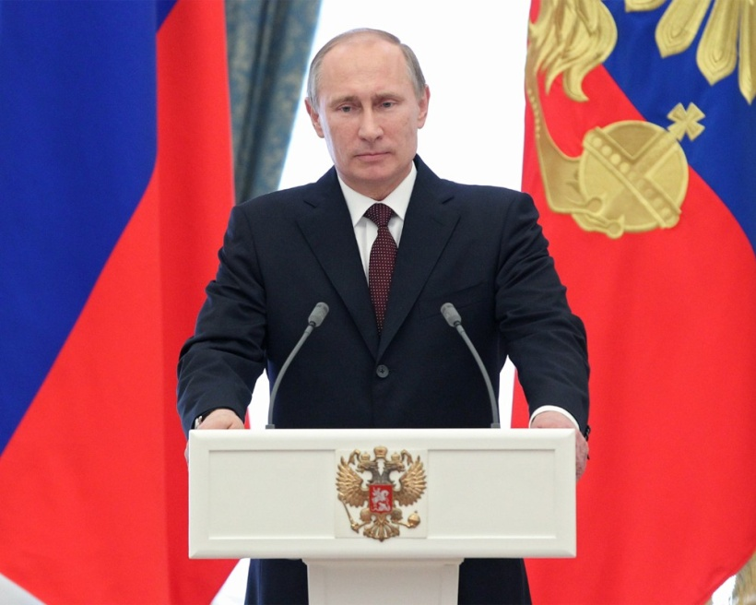
Президент Российской Федерации — высшая государственная должность Российской Федерации, а также лицо, избранное на эту должность.
Президент России является главой государства. Многие полномочия президента либо имеют непосредственно исполнительный характер, либо приближены к исполнительной власти.
Президент Российской Федерации является также гарантом Конституции Российской Федерации, прав и свобод человека и гражданина и верховным главнокомандующим Вооружёнными силами Российской Федерации.
В соответствии с Конституцией Российской Федерации и федеральными законами президент Российской Федерации определяет основные направления внутренней и внешней политики.

«Поиграйте с детьми» 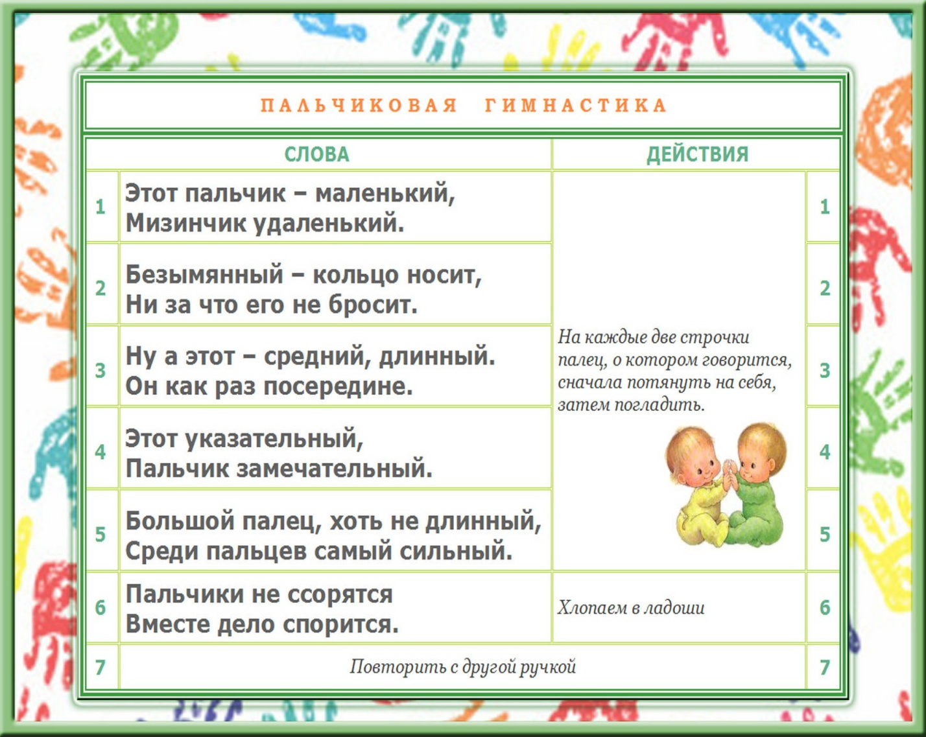
Игры на логику и внимание
Танграм «Звери»

Ты когда-нибудь слышал про необычную головоломку "танграм", которая пришла к нам из Древнего Китая? Если нет, мы немного расскажем тебе про неё. Смысл этой логической игры заключается в том, что из семи простых геометрических фигур нужно собрать новую, более сложную фигуру, обозначенную контуром. Для этого нужно использовать все детальки танграма, и они не должны накладываться друг на друга. А теперь, когда ты узнал правила игры, у тебя есть возможность собрать 5 различных фигурок животных на компьютере прямо у себя дома! Переставляй разноцветные фигурки с помощью мышки, и как только все они встанут на свои места, ты без труда определишь, какой зверёк у тебя получился!
http://www.igraemsa.ru/igry-dlja-detej/igry-na-vnimanie-i-pamjat

